Державне некомерційне підприємство «Національний університет
«Київський авіаційний інститут»
Факультет комп’ютерних наук та технологій
Кафедра інженерії програмного забезпечення


Лабораторна робота № 3

з дисципліни «Програмування для Інтернет»
На тему: «Створення веб-сторінок з формами за допомогою HTML.»

Виконав студент групи: Б-121-23-4-ПІ
Спеціальності:
121 «Інженерія програмного
забезпечення»
Яременко Артем Миколайович

Перевірив викладач кафедри ІПЗ:
Ткаченко Костянтин Олександрович

Київ 2026
Мета роботи: навчитися створювати функціональні веб-сторінки з використанням HTML-форм, засвоїти основні елементи та атрибути форм, забезпечити правильне структурування полів для введення даних користувача без застосування CSS, а також розвинути навички організації опитувань та інтерактивного збору інформації через веб-інтерфейс.

Завдання
- Зробити сторінку з формою бронювання готелю згідно шаблону (booking_form.png). Використати всі відповідні елементи та атрибути. Без використання CSS.
- Зробити сторінку з формою опитування студентів на будь-яку тему. Використати всі пройдені елементи та атрибути. Оформлення довільне.

Хід роботи
Під час виконання роботи була створена веб-сторінка для бронювання готелю за допомогою чистого HTML без застосування CSS. Структура сторінки будувалася за допомогою тегів <html>, <head> та <body>, в межах яких використовувалися таблиці для організації макета форми. Для кожного елемента введення даних застосовувалися відповідні HTML-елементи: текстові поля <input type="text"> для імені та прізвища, <input type="email"> для електронної пошти, <select> для вибору типу кімнати та дати від’їзду, <input type="number"> для кількості гостей, <input type="radio"> для вибору варіанту трансферу, а також <input type="checkbox"> для вибору харчування. Для спеціальних запитів був використаний тег <textarea>. Кожне поле містило атрибути name, required, placeholder або value для забезпечення коректного заповнення форми, а також допоміжні підказки через <small> і <font> для покращення сприйняття інформації користувачем (Рис. 1).
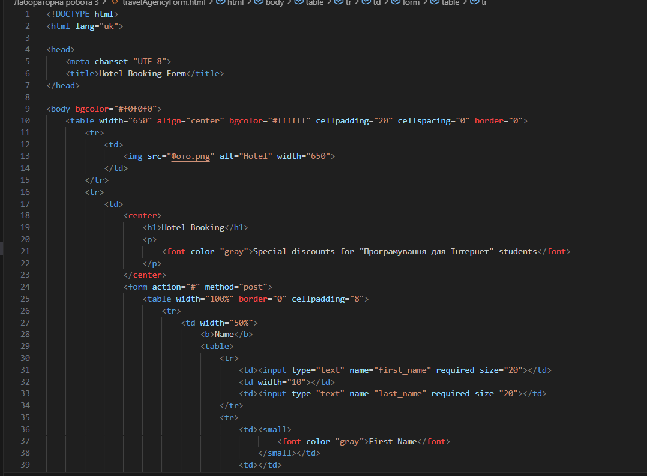
Рис. 1. Розмітка сторінки з формою для бронювання
У результаті виконання завдання була отримана функціональна HTML-форма, яка дозволяє користувачу вводити всі необхідні дані для бронювання номера в готелі, вибирати дати та час прибуття, кількість гостей, тип кімнати та додаткові послуги. Форма коректно структурована, всі поля містять підказки та перевірку обов’язкового заповнення, що робить її зручною для користувача. Веб-сторінка відповідає шаблону booking_form.png і демонструє практичне застосування HTML-елементів та атрибутів для створення інтерактивних форм. (Рис. 2).
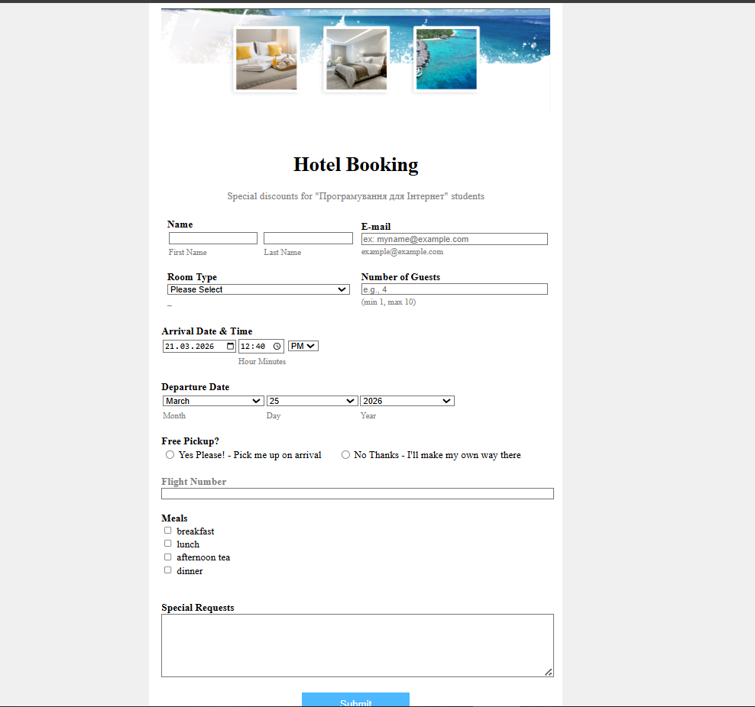
Рис. 2. Сторінка форми
Для виконання завдання була створена веб-сторінка з формою опитування студентів, використовуючи чистий HTML. Структура сторінки включає основні теги <html>, <head> та <body>, а також заголовок <h1> для назви опитування. Для логічного об’єднання полів були використані елементи <fieldset> з підписами <legend>, що дозволяє групувати особисті дані та інформацію про відвідування занять. Для введення текстової інформації застосовувалися поля <input type="text"> для прізвища, імені, групи, назви заняття та викладача, а для введення електронної пошти — <input type="email">. Тип заняття реалізовано за допомогою радіокнопок <input type="radio">, дату відвідування — через <input type="date">, а коментар користувача — через <textarea>. Кожне поле містить атрибути id, name, placeholder та required для зручності та перевірки коректності введення даних користувачем (Рис. 3).
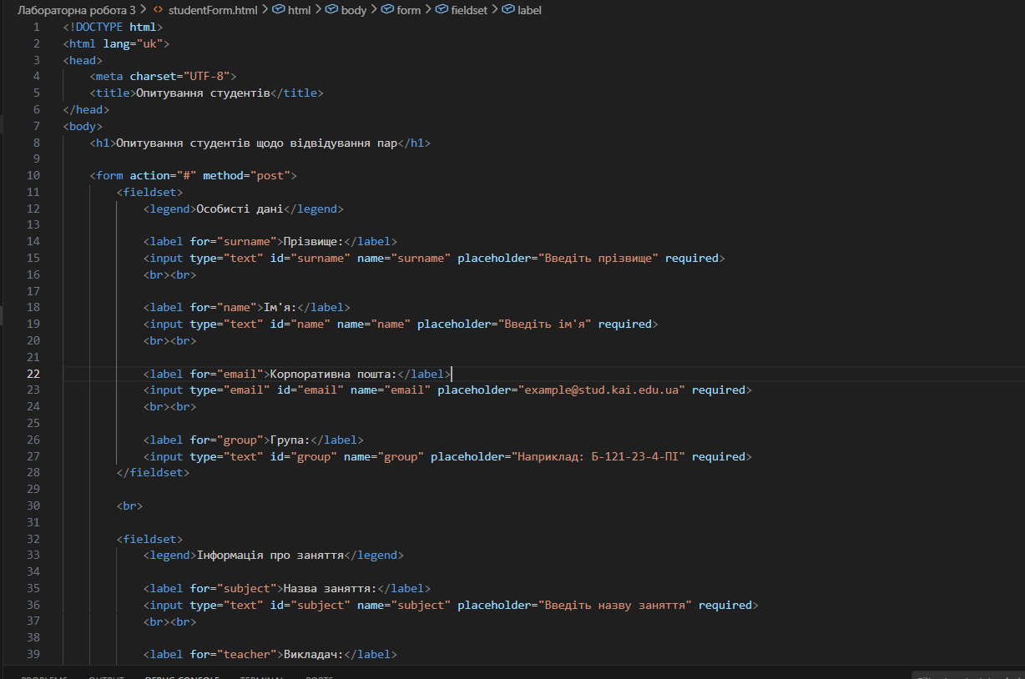
Рис. 3. Розмітка форми опитування
У результаті виконання завдання отримано функціональну форму для опитування студентів, яка дозволяє вводити особисті дані, інформацію про заняття, вибирати тип заняття та дату відвідування, а також залишати коментар. Всі поля правильно структуровані та груповані, що робить форму зручною для заповнення. Користувач має можливість відправити дані або очистити форму за допомогою відповідних кнопок, що демонструє практичне застосування HTML-елементів та атрибутів для створення інтерактивних веб-форм (Рис. 4).
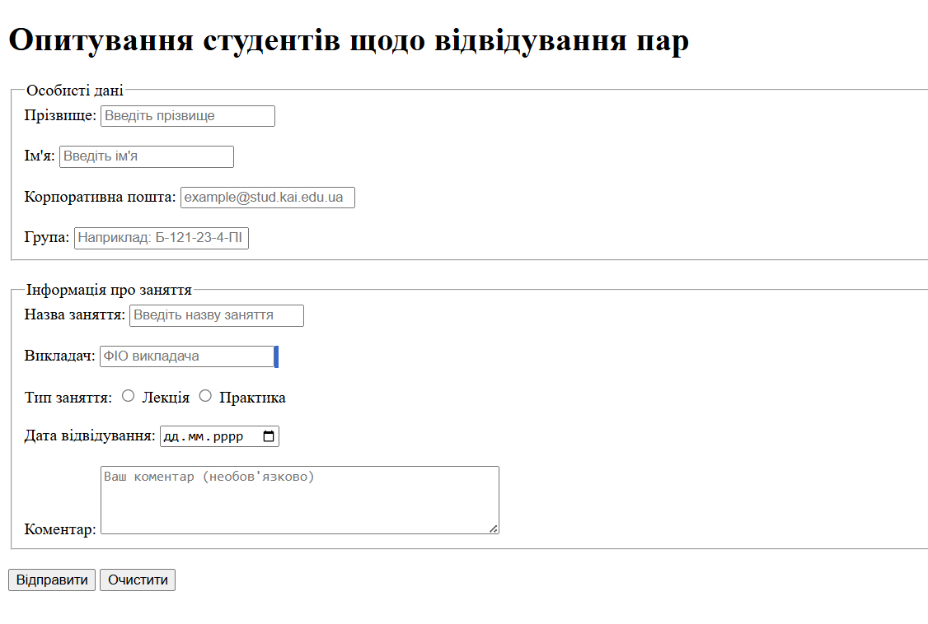
Рис. 4. Форма опитування щодо відвідуваності

Висновки
В ході виконання роботи були засвоєні основні принципи створення веб-сторінок з використанням HTML-форм. Було опановано застосування різних елементів введення даних, таких як текстові поля, електронна пошта, вибір із списку, числа, радіокнопки, чекбокси та текстові області для коментарів, а також правильне групування полів за допомогою <fieldset> та <legend>.
Практичне виконання завдань дозволило навчитися структурувати дані на сторінці, додавати підказки користувачу та забезпечувати обов’язкове заповнення полів через атрибути required.
В результаті роботи були створені дві функціональні веб-форми: форма бронювання готелю, яка відповідає заданому шаблону та дозволяє користувачу вводити всі необхідні дані для бронювання номера, та форма опитування студентів, що дає можливість збирати інформацію про відвідування занять і коментарі.
Обидві форми демонструють ефективне використання HTML-елементів та атрибутів для організації інтерактивного взаємодії з користувачем без застосування CSS, що підтверджує досягнення поставленої мети роботи.

